Placa base: columna vertebral del ordenador, en la que se conectan todos los componentes internos del ordenador a través de su propia ranura.
Los conectores van a determinar cómo poder actualizar el ordenador en el futuro.

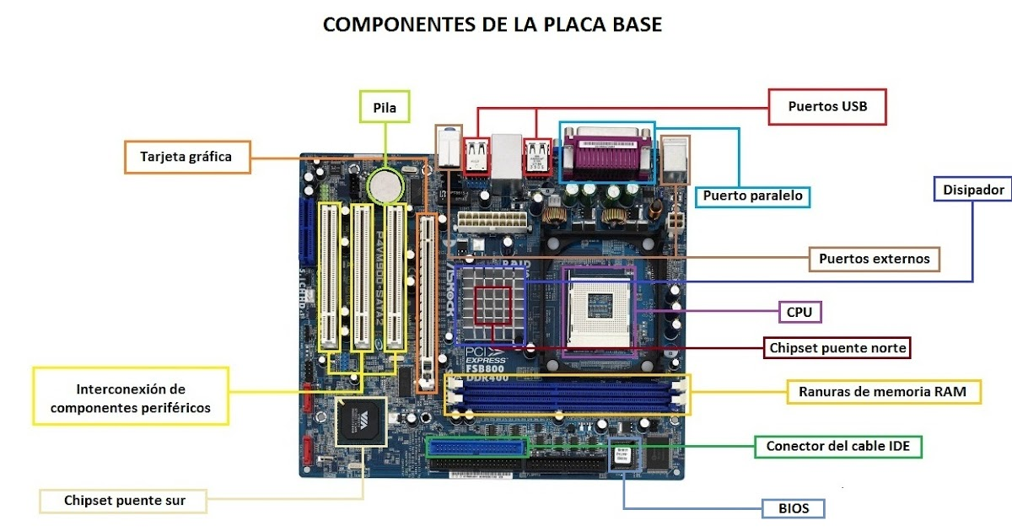

TIPOS:
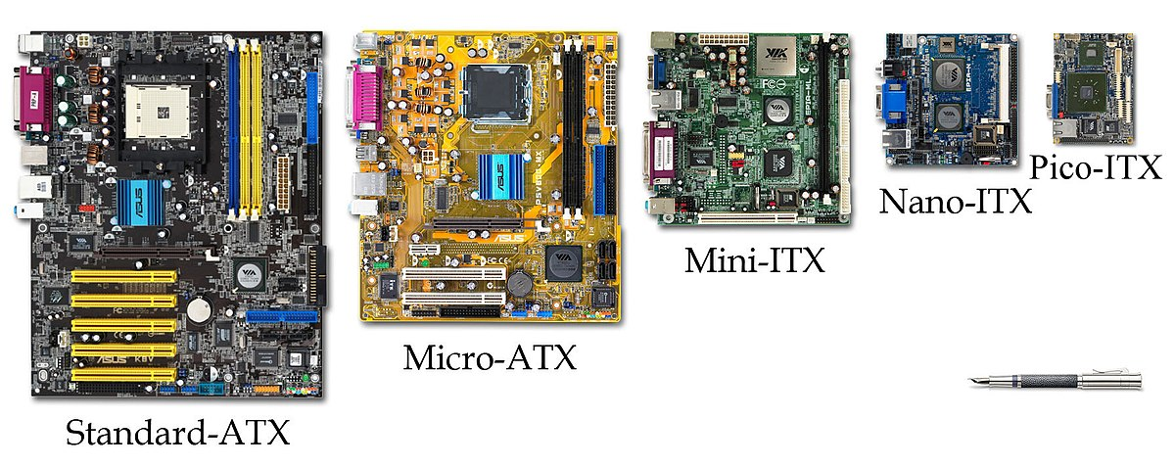

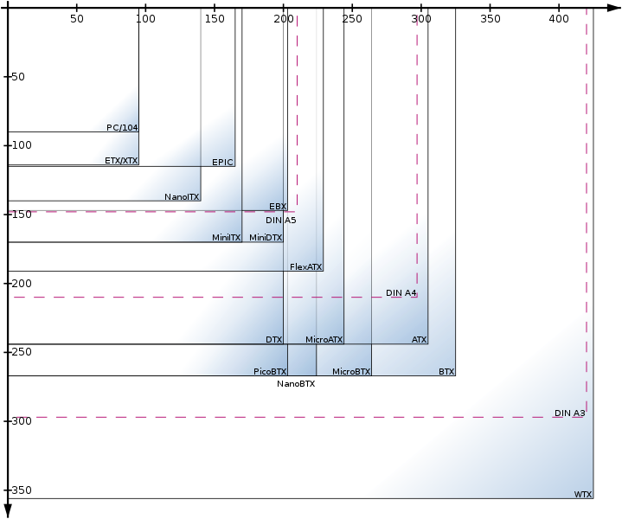

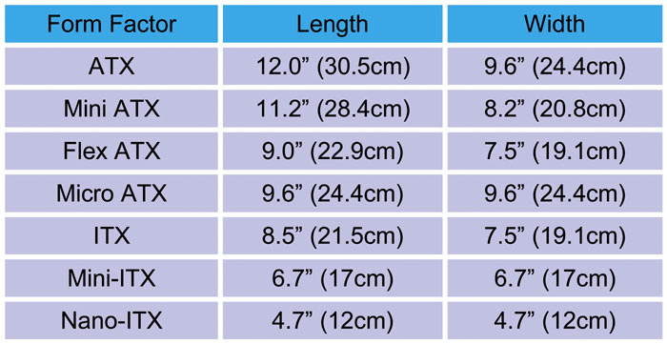

En la estructura básica de la placa base destaca:

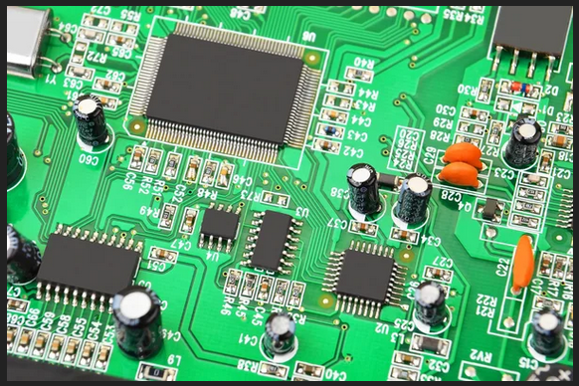
PCB (Printed Circuit Board) ≡ Placa de Circuito Impreso: soporte físico no conductor de la carga eléctrica sobre el que se colocan los componentes básicos, esos que vienen preinstalados en la placa base (como los circuitos integrados, zócalos, condensadores y otros dispositivos eléctricos y electrónicos), y que se aseguran de que los subsistemas de la placa base funcionen y puedan establecer las conexiones e intercambios de información por parte del resto de partes que hay en ella.

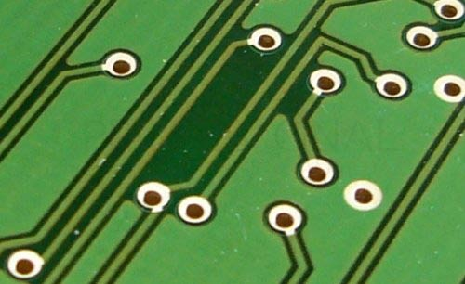

Compuesto por una serie de capas conductoras, al menos los más complejos, separadas entre sí mediante un material aislante (≡ sustrato). Las pistas de distintas capas se conectan a través de orificios (≡ vías) que pueden atravesar completamente la PCB o solamente llegar hasta una determinada profundidad.

Fue un paso de gigante en la evolución de los dispositivos electrónicos, ya que proporcionó un método innovador para la conexión de elementos sin necesidad de utilizar cables eléctricos. Utiliza una serie de pistas conductoras de cobre extremadamente finas y que generan un carril, conductor, como si de un cable se tratase.

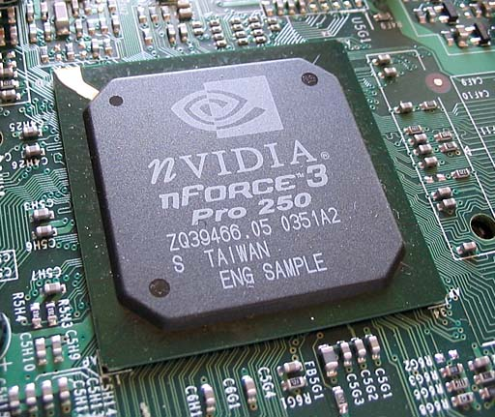

Chipset ≡ Circuito Integrado Auxiliar: conjunto de componentes electrónicos que están integrados en el procesador de un dispositivo electrónico, cuya función es controlar el flujo de datos entre el procesador, la memoria y los diferentes periféricos que haya en un ordenador, para que todo funcione correctamente.
Las placas base suelen incluir dos integrados (dos chipsets), denominados puente norte y puente sur.

Las placas base más modernas carecen de puente norte, ya que los procesadores de última generación lo llevan integrado.

Un puente es un chip que se suelda en la placa base y forma parte del chipset. Tradicionalmente, el chipset de una placa base consta de dos chips, denominados puente norte y puente sur. Al igual que los polos de un globo terráqueo, el puente norte está más cerca de la parte superior y el puente sur está más cerca de la parte inferior del tablero.

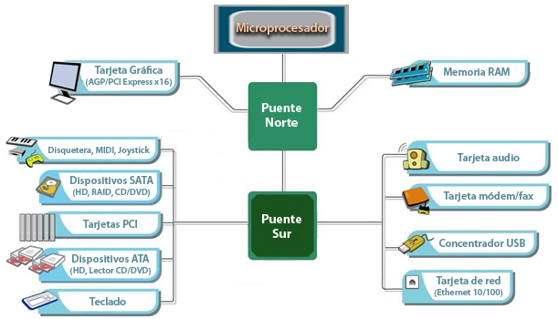
Puente NORTE: chip que gestiona las comunicaciones entre la CPU y dispositivos de muy alta velocidad (especialmente RAM y controladores de gráficos). Además, actúa como un «puente» para que el chip del puente sur se comunique con la CPU, la RAM y el controlador de gráficos.
Bus Frontal

Puente SUR: chip que se encarga de la interconexión con los dispositivos externos y el resto de las funciones de la placa base (esto incluye PCI Express, PCI, SATA, PATA, RAID, USB, Ethernet, Firewire, etc). Además, es responsable de la gestión de la energía, la memoria no volátil de la BIOS y las interrupciones.
Bus Interno
Buses de Entrada/Salida
Buses de Entrada/Salida

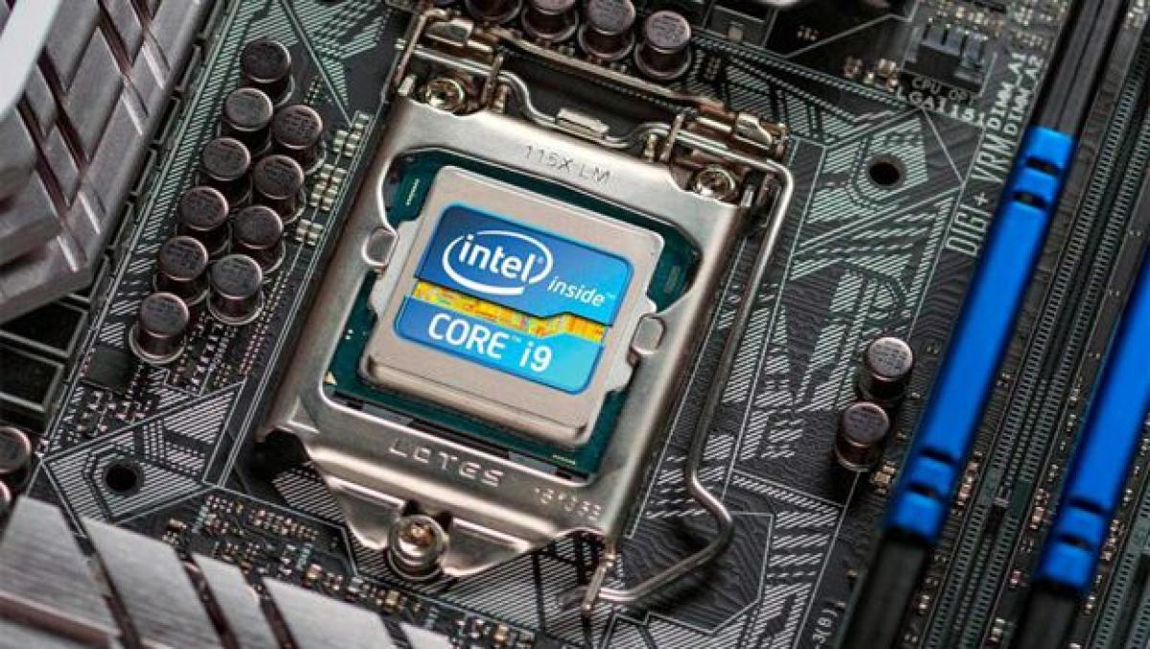
CPU (Central Processing Unit) ≡ PROCESADOR: encargado de dirigir todas las tareas que lleva a cabo el equipo y de ejecutar el código de los diferentes programas, muchas veces con la ayuda conjunta del resto de componentes y periféricos.

Es el cerebro de todo el funcionamiento del sistema.

Estructura muy compleja compuesta por miles de millones de transistores (de silicio) que se combinan formando puertas lógicas, los cuales sirven para formar las diferentes estructuras que le permiten tratar las instrucciones de manera ordenada y la ejecución del código del mismo.

Socket o Zócalo del Procesador: (Interfaz física) sistema electromecánico de soporte y conexión eléctrico que se usa para fijar y conectar el microprocesador, sin soldarlo.

El tipo de zócalo de CPU en la placa base determina si una CPU y una placa base comparten compatibilidad.

Tipos de Zócalos LGA, ZIF, BGA y PGA.
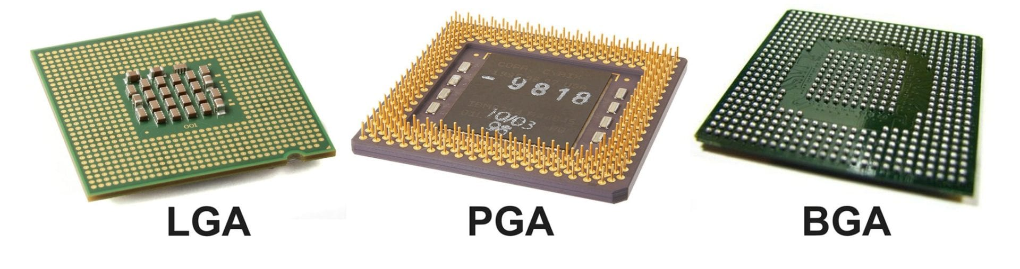

Land Grid Array (LGA) ≡ Matriz de Contactos en Rejilla: | Pin Grid Array (PGA) ≡ Matriz de Rejilla de Pines: | Ball Grid Array (BGA) ≡ Matriz de Rejilla de Bolas:
- Usados por procesadores mas recientes.  - Permiten más número de agujas, que proveen al procesador con una fuente de energía fiable. | Pin Grid Array (PGA) ≡ Matriz de Rejilla de Pines: | - Los microprocesadores se montan de forma permanente.

Memoria: dispositivo informático que tenga la capacidad de almacenar o retener información durante un determinado lapso.

Una computadora funciona con cuatro tipos de memorias diferentes:
RAM memoria de acceso aleatorio |  | ROM memoria de sólo lectura
SRAM o Caché  RAM estática | - muy rápida (mucho más costosa que la RAM) que se utiliza para algunos propósitos muy específicos (a menudo utilizada en la propia CPU, o simplemente fuera de la CPU, como cachés del procesador).  - relativamente grande en relación con los otros tipos de memoria.  - no requiere la actualización constante. | PROM  ROM programable | - se puede escribir código en un chip una vez y colocar ese chip dentro de la computadora.
DRAM  RAM dinámica | - siempre estamos refrescando y actualizando su contenido (hay un proceso de actualización, para que no se pierda la información). | EPROM  ROM borrable y programable | - permite borrar todo, y escribir sobre ella.
DRAM  RAM dinámica |  | EEPROM  ROM borrable y programable eléctricamente | - permite borrarlo electrónicamente y escribir cualquier otra cosa.

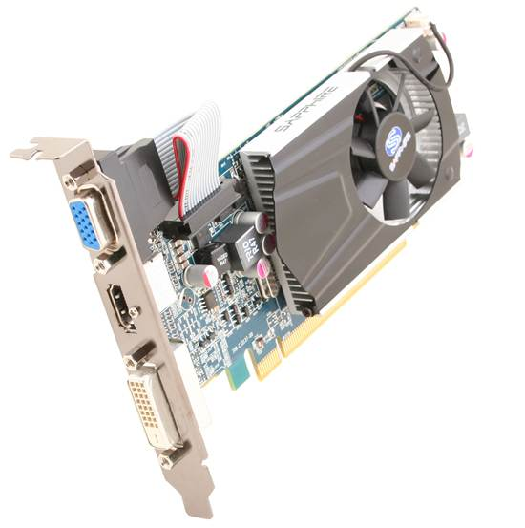

Tarjeta gráfica o de vídeo: componente que viene integrado en la placa base del ordenador y que también se pueden instalar aparte para ampliar su capacidad.

En específico se dedican a procesar los datos vinculados al video y a las imágenes que se reproducen en el ordenador.

Tarjeta gráfica – todo lo que debes saber

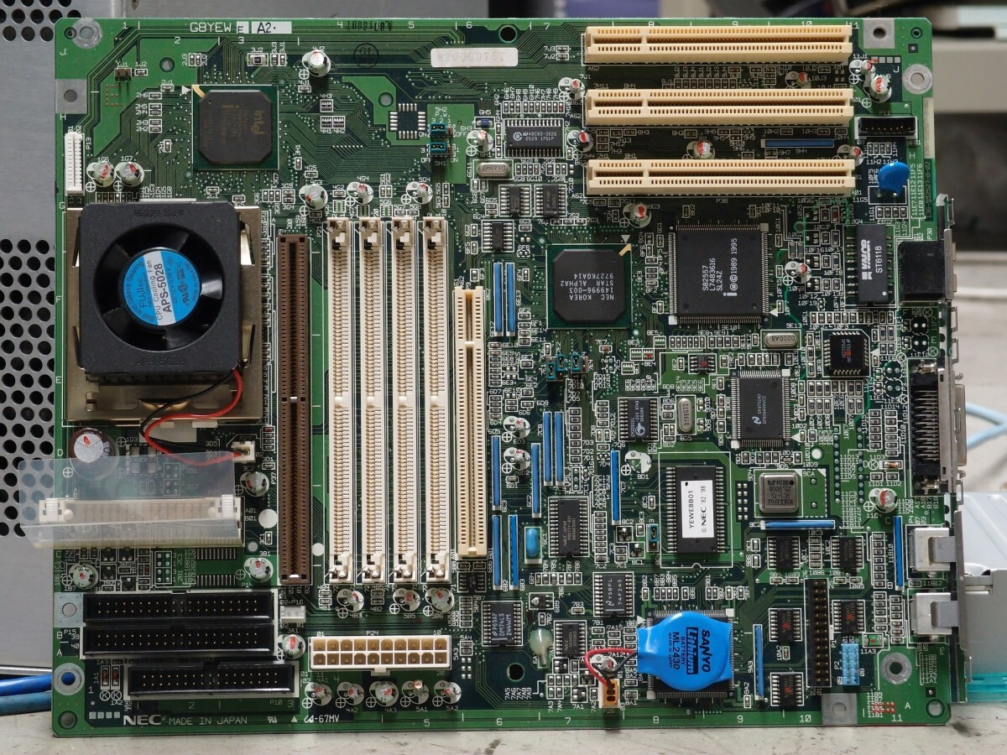
Conectores: Conectan periféricos y componentes.

El chipset establece la cantidad máximo de estos conectores y la versión de cada uno de ellos.

Los que suele haber son: los PCI Express, que sirven para conectar tarjetas. Generalmente se utilizan para las tarjetas gráficas, pero puede haber otras tarjetas enfocadas a aspectos más técnicos como tarjetas de comunicaciones. También hay conectores para los puertos USB o los puertos SATA de los discos duros o los M.2 de las unidades de estado sólido o SSD.

Hay texto justo al lado de estas pequeñas conexiones que te dan una idea de con qué están asociadas.

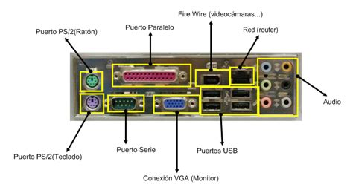
CONECTORES INTERNOS Y PERIFÉRICOS

Panel trasero de E/S: puertos de comunicación o interfaz a través de la cual los diferentes tipos de datos se pueden enviar y recibir.

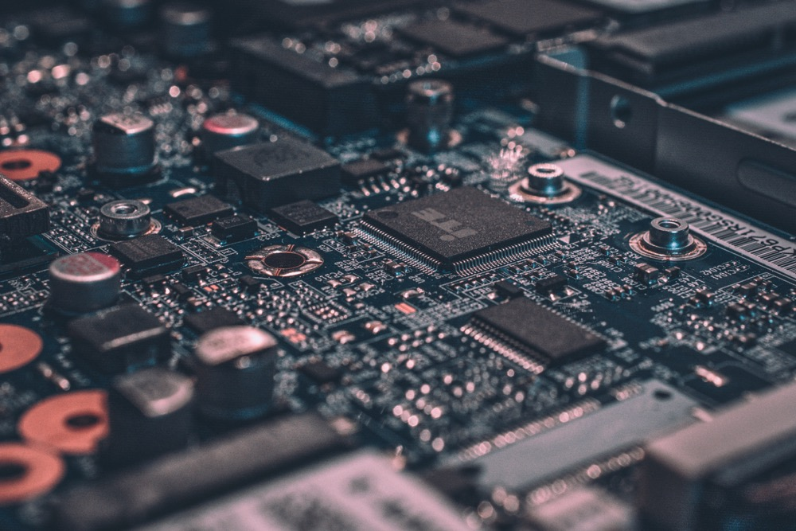
BIOS (Basic Input / Output System): SO muy simple (conocido como firmware o soporte lógico inalterable) que se encarga de inicializar el equipo y todos los componentes de hardware.

A diferencia del SO principal, (Windows, Linux o cualquier otro), la BIOS viene implementada directamente en la placa base. De esta manera, aunque el almacenamiento del equipo se corrompa y se pierda acceso al SSOO de la máquina, la BIOS continuará siendo funcional.

- Dependiendo del hardware, la BIOS presentará un diseño u otro.
- Programa informático inscrito en componentes electrónicos de memoria ROM, EPROM o actualmente en Memoria Flash (actualizables por el usuario)

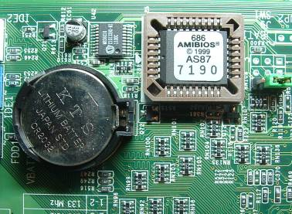

Pila: se usa para funciones del sistema de bajo nivel, como alimentar el reloj en tiempo real y almacenar la configuración de BIOS de un PC.

En los PCs más nuevos, la pila solo se puede usar para el reloj.

Antiguamente no era recargable y al tratar de hacerlo podía provocar una explosión. Hoy en día sí, aunque su durabilidad es aproximadamente la misma que la del equipo .

Las temperaturas más altas y el tiempo de apagado más prolongado acortarán la vida útil de la batería.

No alimenta el PC mientras lo estás usando, todo lo contrario, solo está activa cuando no estás usando tu PC.

Pila placa base

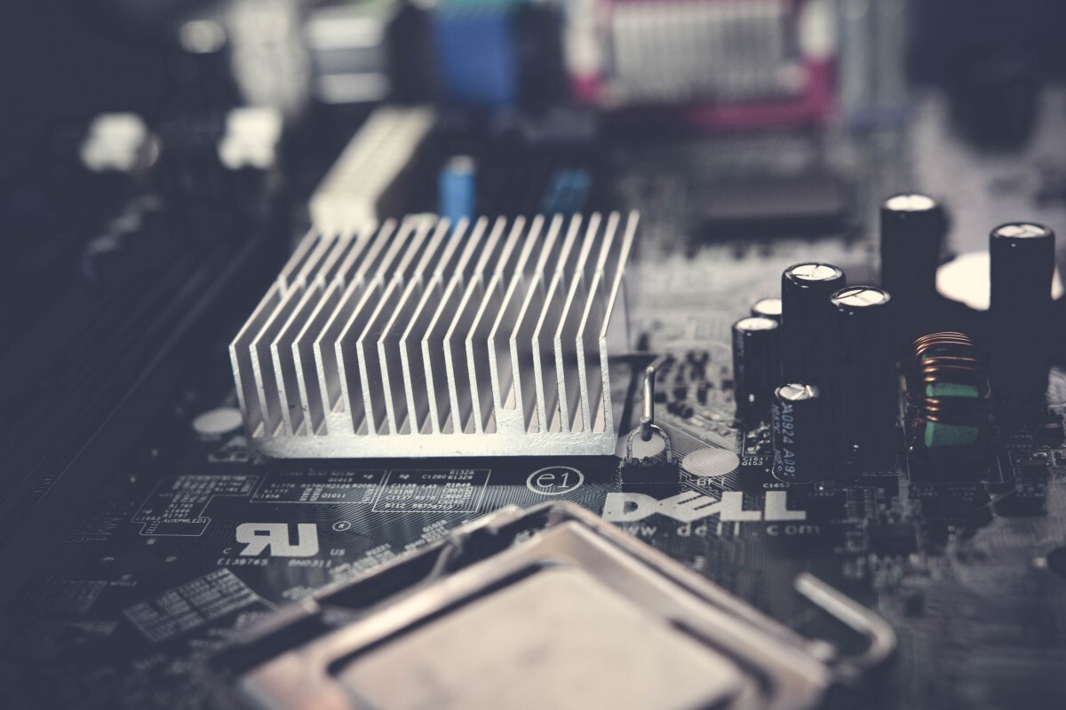

Disipadores pasivos: encargados de ayudar a evacuar, empleando la radiación (sin la ayuda de la corriente de aire que suministra un ventilador), el calor residual, de los componentes que pueden llegar a generar mucho calor (y que de llegar a alcanzar o superar ciertos umbrales máximos de temperatu hard drive connectorsra durante mucho tiempo podrían dañarse para siempre), al resto de componentes que puede haber en la placa base (a la atmósfera).

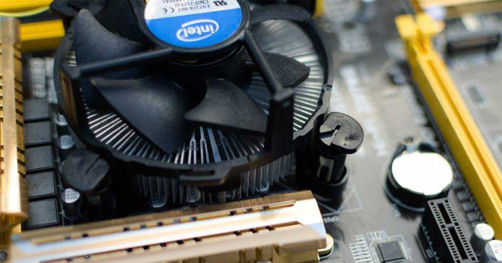

Disipadores activos: encargados de ayudar a evacuar, empleando la corriente de aire (que impacta con las aletas de refrigeración, de manera que el calor se desprende de su superficie), el calor residual, la gran mayoría para procesador y tarjeta gráfica (que llevan incorporado un ventilador).

